16 de abril del 2020
EAPL-A-288-2020

Señoras y señores

Docentes
Estudiantes y
Público interesado

Por este medio se les comunica que, producto de la Emergencia Nacional que se ha suscitado en nuestro país debido al COVID-19, este año 2020 NO SE APLICARÁ LA PRUEBA DE HABILIDADES ESPECÍFICAS PARA INGRESO A LAS CARRERAS DE DISEÑO GRÁFICO Y DE DISEÑO PLÁSTICO EN LA ESCUELA DE ARTES PLÁSTICAS.

La Prueba de Habilidades Específicas para Artes y Diseño (PHEAD), ya contaba con la suficiente evidencia científica que justificaba su implementación. En los años 2018 y 2019 se desarrollaron dos pruebas piloto, que nos permitieron precisar y mejorar en los aspectos de: logística, aplicación y evaluación de dicha prueba. Esto se logró gracias al trabajo conjunto e interdisciplinar entre docentes e investigadores(as) de las Escuelas de Artes Plásticas y de Arquitectura, del Diplomado en Microbiología y del Instituto de Investigaciones Psicológicas.

Sin embargo, ante la incertidumbre de cuál va a ser el panorama en los próximos meses, y debido a que la aplicación de la prueba involucra necesariamente la convocatoria multitudinaria de personas en un espacio cerrado, se ha tomado la decisión de suspender su aplicación por este año, y reprogramarla para el próximo, 2021.

Este tiempo nos servirá para seguir depurando la prueba, con el fin de que cumpla con los estándares de calidad técnica y científica que nos hemos trazado desde un inicio.

Les ruego su comprensión al respecto de esta situación.

Sin otro particular, se despide

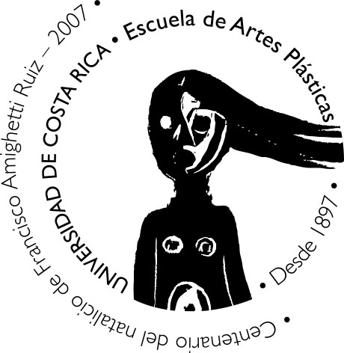
M.A.V. Ólger Arias Rodríguez
Director

CC. Archivo
PBC

